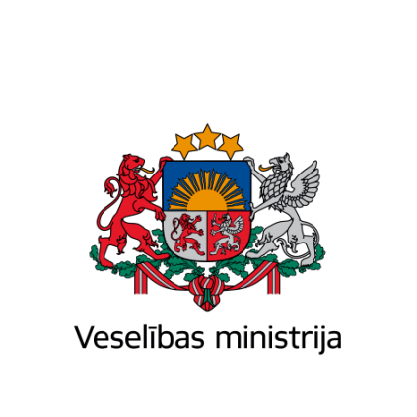
Brīvības iela 72, Rīga, LV-1011, tālr. 67876000, fakss 67876002, e-pasts vm@vm.gov.lv, www.vm.gov.lv
Rīgā

Datums skatāms laika zīmogā Nr. {{ DOKREGNUMURS}}
Valsts kancelejai

Par informatīvo ziņojumu par

Eiropas Savienības Nodarbinātības,

sociālās politikas, veselības

un patērētāju lietu Ministru padomes

2026. gada 16. jūnijā sanāksmē

izskatāmajiem Veselības ministrijas

kompetences jautājumiem

Pamatojoties uz Ministru kabineta 2021. gada 7.septembra noteikumu Nr.606 „Ministru kabineta kārtības rullis” 43. punktu, iesniedzu izskatīšanai š. g. 9. jūnija Ministru kabineta sēdē informatīvo ziņojumu “Par Eiropas Savienības Nodarbinātības, sociālās politikas, veselības un patērētāju lietu Ministru padomes 2026. gada 16. jūnija sanāksmē izskatāmajiem Veselības ministrijas kompetences jautājumiem”.
Iesniegšanas pamatojums | Nav attiecināms
Valsts sekretāru sanāksmes datums un numurs | Nav attiecināms
Informācija par saskaņojumiem | Informatīvais ziņojums saskaņots ar Ārlietu ministriju, Finanšu ministriju, Ekonomikas ministriju, Viedās administrācijas un reģionālās attīstības ministriju, Klimata un enerģētikas ministriju, Izglītības un zinātnes ministriju, Aizsardzības ministriju, Tieslietu ministriju, Iekšlietu ministriju, Zemkopības ministriju
Informācija par saskaņojumu ar Eiropas Savienības institūcijām | Nav attiecināms
Politikas joma | Veselības aprūpes politika
Atbildīgā amatpersona | Aleksandrs Takašovs, Veselības ministrijas Eiropas lietu un starptautiskās sadarbības departamenta direktora vietnieks  Arturs Oto Kivliņš, Veselības ministrijas Eiropas lietu un starptautiskās sadarbības departamenta vecākais referents
Uzaicināmās personas | Inese Kaupere, Veselības ministrijas Farmācijas departamenta direktore  Līga Timša-Kauliņa, Veselības ministrijas Eiropas lietu un starptautiskās sadarbības departamenta direktore
Projekta ierobežotas lietošanas statuss | Pavadvēstulei un protokollēmuma projektam nav ierobežotas pieejamības statusa. Informatīvajam ziņojumam ir ierobežotas pieejamības statuss.
Cita informācija | Nav

Pielikumā:
- Protokollēmuma projekts par informatīvo ziņojumu par Eiropas Savienības Nodarbinātības, sociālās politikas, veselības un patērētāju lietu Ministru padomes 2026. gada 16. jūnija sanāksmē izskatāmajiem Veselības ministrijas kompetences jautājumiem uz 1 lpp. (datne: VMprot_040626);
- Informatīvais ziņojums par Eiropas Savienības Nodarbinātības, sociālās politikas, veselības un patērētāju lietu Ministru padomes 2026. gada 16. jūnija sanāksmē izskatāmajiem Veselības ministrijas kompetences jautājumiem uz 5 lpp. (datne: VMzin_040626);

Veselības ministrs (paraksts*) Hosams Abu Meri

Aleksandrs Takašovs 67876025
aleksandrs.takasovs@vm.gov.lv

